ПРОГРАММНЫЙ КОМПЛЕКС
«МОНИТОРИНГА ПРОИЗВОДСТВЕННОГО ОБОРУДОВАНИЯ»
Инструкция по установке
Листов 5
2026

СОДЕРЖАНИЕ
1. Установка программы 3
2. Проверка работоспособности 5

Установка программы
Деплой программы осуществляется на облачной инфраструктуре и производится силами организации разработчика. От заказчика требуется предоставить облачную инфраструктуру, в которой должен быть развернут Kubernetes, а также возможность создавать виртуальные машины.
Примечание. Чтобы деплой можно было выполнять автоматически, должен быть установлен Jenkins.
Для деплоя необходимо загрузить Docker-образ программы из Docker-репозитория и helm chart из Chart-репозитория, в котором содержаться инструкции по деплою в Kubernetes.
Инструкции по деплою программы в Kubernetes представлены в листинге 1.

Листинг 1 – Инструкции по деплою сервиса в Kubernetes
helm upgrade -i <release_name> --repo <helm_repo> <chart_name> --version <version> --namespace=<namespace> -f <values_file>

Где:
- release_name - наименование релиза;
- helm_repo - URL helm chart репозитория;
- chart_name - наименование helm chart;
- version - версия helm chart.
На рисунке Рисунок 1 ниже представлена общая схема инфраструктуры.

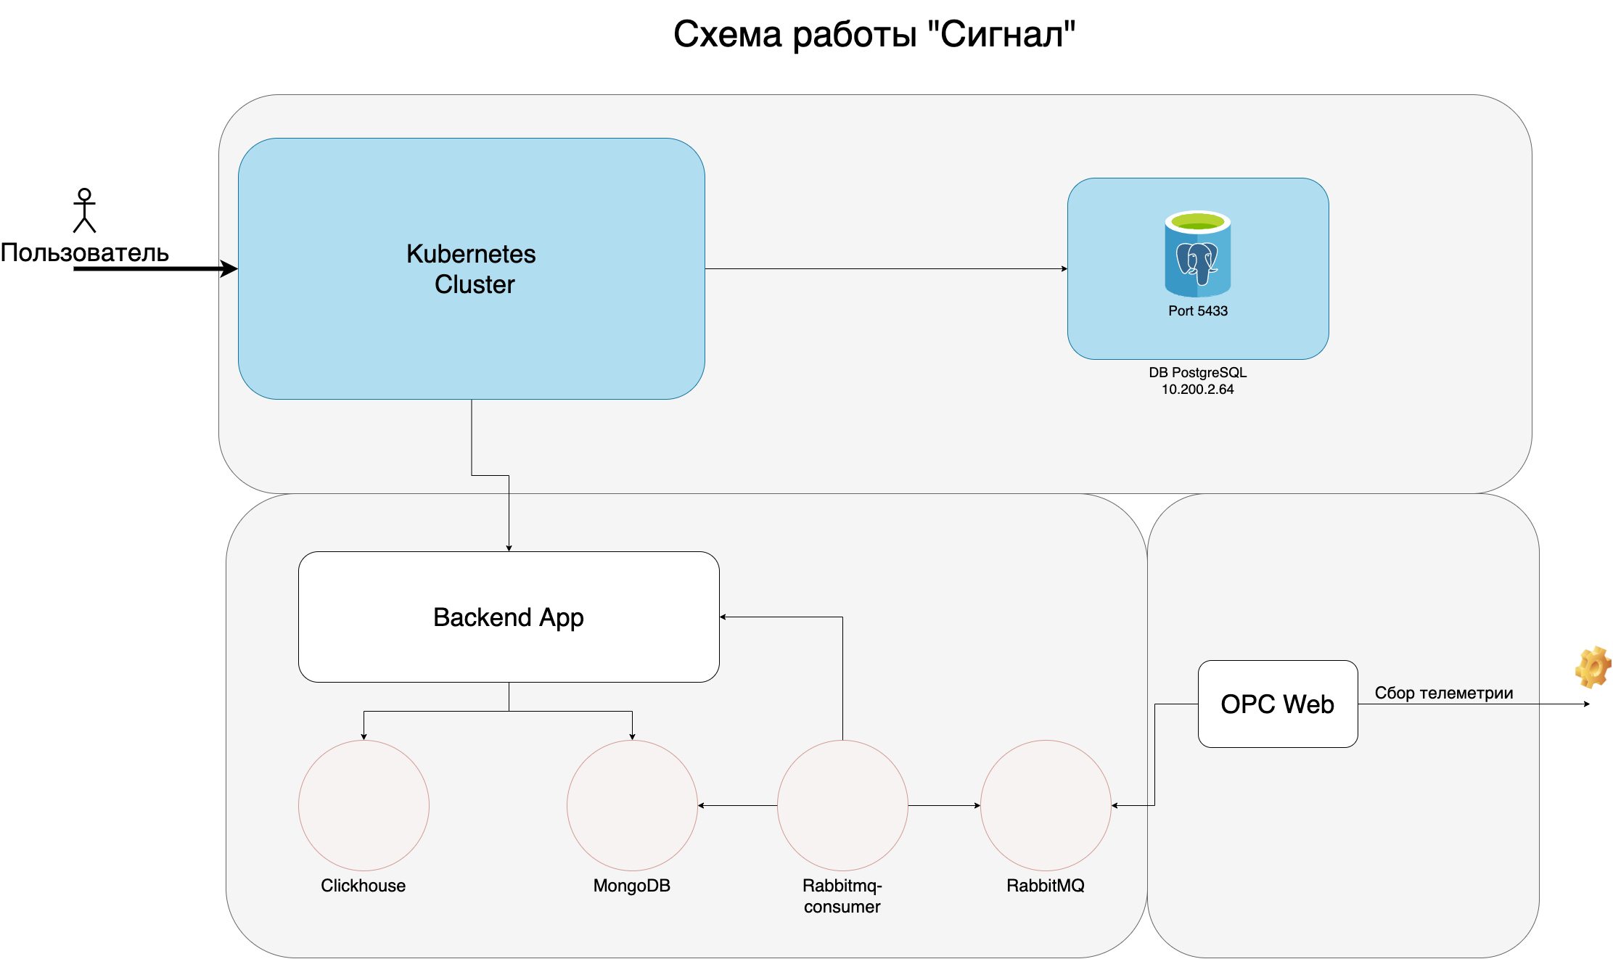
Рисунок 1 – Общая схема инфраструктуры

Проверка работоспособности
Для проверки работоспособности программы необходимо подключить оборудования к Сигалу с помощью приложения OPC Web, прописав в настройках
- IP адрес оборудования
- Необходимые теги согласно документации к станку
- Период опроса

Подключение считается работоспособным при выводе сообщения “Устройство успешно подключено”
Более детальные требования и подключения в ввиду сложности системы делаются совместно с операторами и администраторами системы.

